Школьные принадлежности, необходимые ученику первого класса:

Рабочие тетради на печатной основе УМК «Начальная школа 21 века»
Тетрадь в узкую линейку 5 штук
Тетрадь в обычную клетку 5 штук
Обложки на тетради и учебники (Начальная школа 21 век) по 10 штук
Пенал
Ручки с синей пастой
Цветные карандаши
Простые карандаши
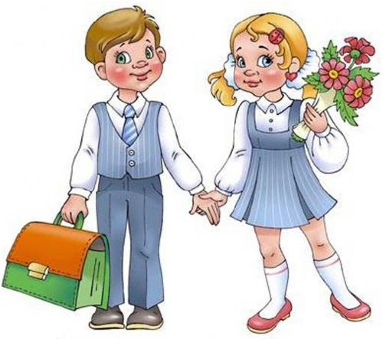
Стирательная резинка
Линейка до 20 см.
Точилка
Папка для уроков технологии и изо
Ножницы
Альбом для рисования 2 штуки
Картон цветной формата А4, 2 упаковки
Картон белый формата А4, 2 упаковки
Цветная бумага, формат А4, 2 упаковки
Акварель минимум на 8 цветов
Кисточки: толстая, средняя, тонкая
Клей-карандаш
Пластилин
Доска для работы с пластилином
Стаканчик для воды-непроливайка
Сумка для принадлежностей по физкультуре
Кеды или кроссовки с белой подошвой
Легкий спортивный костюм
Шорты, футболка

Хорошей вам учебы!

